Приложение 86

Место размещения № 86

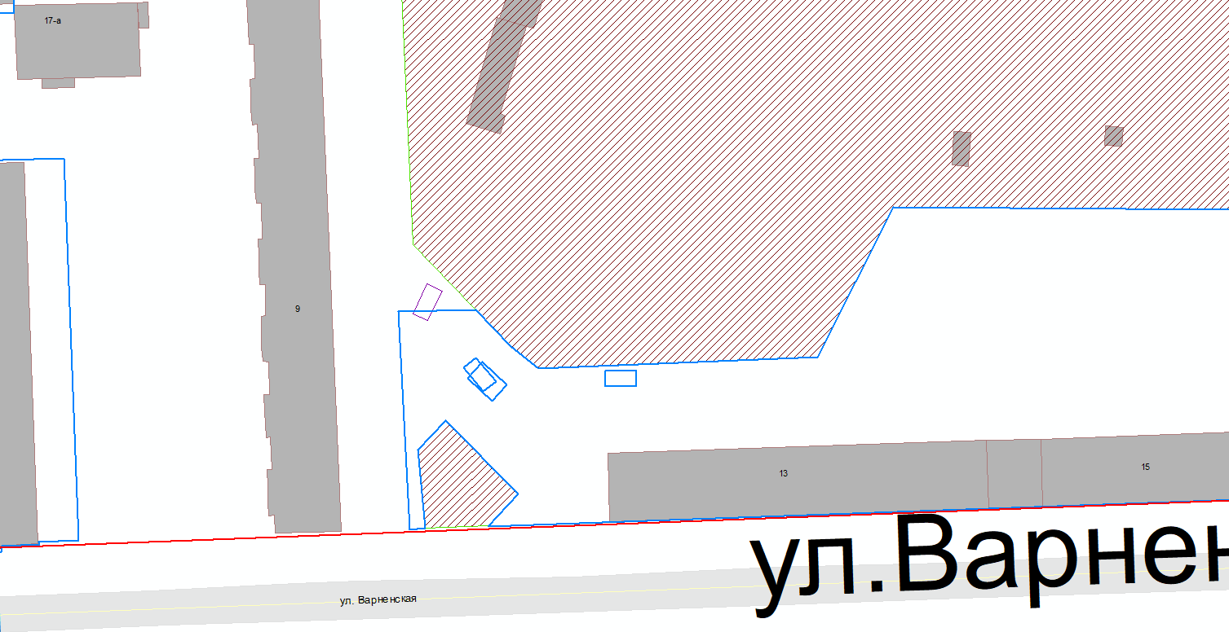

Лит. А

Место размещения некапитального гаража по улице Варненской, 13 в Центральном районе города Челябинска

Председатель Комитета по управлению

имуществом и земельным отношениям

города Челябинска А. Н. Лаптиева